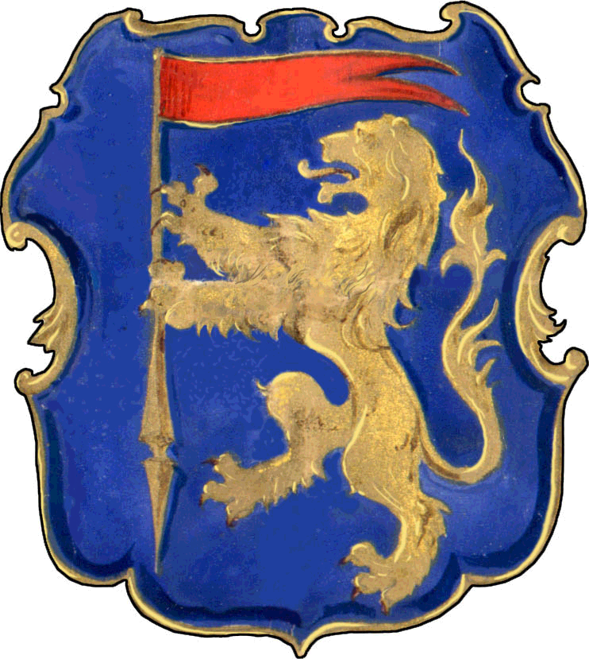

REGOLAMENTO
1^ EDIZIONE CONCORSO DI POESIA
“MARIA VIRGINIA FABRONI”
Tema di questa edizione: “VITA CAMPESTRE”
- Concorso di poesie inedite (per inedito si intende non essere stato pubblicato da nessun editore).
- Sono ammesse al concorso poesie in lingua italiana, presentate da autori cittadini italiani e stranieri che abbiano compiuto il diciottesimo anno. Ogni autore potrà inviare un massimo di n. 3 poesie.
- La modalità di partecipazione al concorso è gratuita.
- Tutte le opere dovranno essere ispirate al tema “VITA CAMPESTRE ”.
- Tutte le opere dovranno essere inviate entro il 31 MAGGIO 2017.
- Il testo, senza firma e la scheda di partecipazione, corredata dei dati identificativi dell'autore (nome, cognome, età, professione, indirizzo, n. telefonico e mail), dovranno pervenire preferibilmente via email all’indirizzo premiomvfabroni@gmail.com (in formato testo sottoforma di: .doc, .pdf, .jpg, ecc..) o con spedizione postale o consegna diretta in numero copie UNO in busta chiusa, a Municipio di Tredozio – via Martiri, 1 – 47019 Tredozio (FC), citando in oggetto o nel frontespizio della busta il titolo “Concorso di poesia Maria Virginia Fabroni 2017”.
- Le poesie presentate saranno valutate ad insindacabile giudizio da una giuria che sarà nominata dal sindaco con propria determinazione, dopo la scadenza di presentazione delle poesie e sarà composta dallo stesso Sindaco o suo delegato e da uomini e donne della cultura letteraria. La composizione della giuria verrà resa nota, attraverso i canali ufficiali.

- L’opera vincitrice verrà riprodotta su un apposito muro, indicato dall’amministrazione comunale; ai primi tre classificati saranno consegnati attestati con motivazione. Tutte le poesie meritevoli verranno pubblicate su un volumetto celebrativo dell'edizione.
- La premiazione avrà luogo a Tredozio in data da definirsi. Ai vincitori sarà data comunicazione telefonica. In caso di assenza, il vincitore ha facoltà di delegare un suo incaricato per presenziare all'evento.
- Gli autori rimangono pienamente in possesso dei diritti relativi ai testi con cui intendono partecipare al concorso. Accettano, altresì, di concedere a titolo gratuito e senza nulla pretendere i diritti di esecuzione, riproduzione e pubblica diffusione delle opere presentate. Inoltre gli autori accettano di concedere a titolo gratuito e senza nulla pretendere i diritti di pubblicazione, distribuzione e vendita delle opere presentate, in realizzazione al volumetto celebrativo.
- Per poter partecipare è necessaria l’autorizzazione al trattamento dei dati personali. Il/la partecipante è inoltre totalmente responsabile della veridicità dei dati comunicati, dell’autenticità e paternità dell’opera.
- Le opere non verranno restituite e l’organizzazione declina ogni responsabilità in caso di smarrimento.
IL TERMINE PER L’INVIO E’ IL
31 maggio 2017
Per ulteriori informazioni premiomvfabroni@gmail.com

